COURSE D’ORIENTATION DEPARTEMENTALE TOAC n°1
DIMANCHE 11 MARS 2018
A PARTIR DE 9h30

Lieu : Base de sport et loisirs de Pech David (31)
Organisation : TOAC Orientation (3105OC)
Date : DIMANCHE 11/03/2018
Contact : amadouandresylla@gmail.com
Inscriptions : Inscriptions en ligne via lien ci dessous :
http://www.toac-orientation.fr/2018/01/29/departementale-pech-david/

Date limite : le Jeudi 08 Mars 2018 à minuit.

Les Non Licenciés pourront s’inscrire sur les circuits chronométrés s’ils fournissent un certificat
médical de non contre-indication pour la course d’orientation en compétition.

Tarifs :
 | Licence FFCO | Non-Licenciés (inclus licences journée) | Licence TOAC CO
19ans et plus | 4,00 € | 7,00 € | Gratuit
18ans et moins | 3,00 € | 5,00 € | Gratuit
Pass famille (4 cartes) | X | 15,00 € | X
Taxe pour inscriptions tardives, après le 08 Mars 2018 et dans la limite des cartedisponibles: pénalités +2€

Chronométrage : Chronométrage avec système Sportident (puce) pour tous les circuits
Certificat médical de « non contre-indication pour la pratique de la CO en
Compétition » obligatoire pour être chronométré
Location de puce Sportident possible 3€ + caution (CNI ou chèque 40€)
Auto-chronométrage classique au carton possible.

Accueil : Parking de Pech David, près du radar

Distances : Parking / Accueil : 0/100 m
Accueil / Départ : 300 m
Accueil / Arrivée : 100m

Horaires : Accueil à partir de 9h30. Prise des horaires de départ sur place.
Fermeture des circuits à 12h. Départ libre à partir de 10h.

Fléchage : Aucun

Terrain : Parc de loisirs, zone arborée, terrain découvert, ensemble sportif

Carte : Pech David, 1/5000e, équidistance 5m.

Traçage : Pierre Gaufillet

Circuits : Toutes les distances sont à vol d'oiseau. Débutants : prévoir une vitesse inférieure à 8km/h
A: longueur environ 5km, niveau orange – Tps moyen 50min
Abis : longueur environ 4km, niveau orange – Tps moyen 40min
B: longueur environ 3km, niveau jaune – Tps moyen 40min
C: distance environ 2km, niveau bleu – Tps moyen 30min

Niveaux de traçage :
Le niveau bleu : les balises sont sur les mains courantes. La difficulté consiste à bien identifier et suivre ces mains courantes sur le terrain.
Exemple :
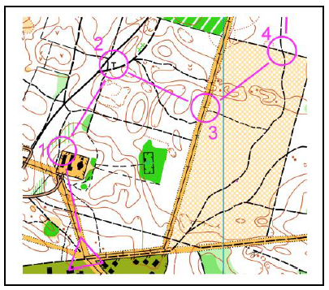

Le niveau jaune : l’approche de poste se fait par des mains courantes. L’attaque de poste nécessite de quitter la main courante. Il existe toujours un point d’attaque net et une ligne d’arrêt nette pour chaque poste.
Exemple :
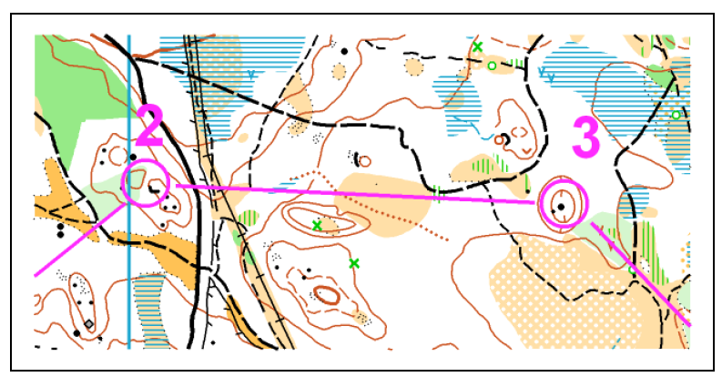

Le niveau orange: idem niveau jaune mais avec approche de poste par points d’appui. Maitrise de la boussole obligatoire.
Exemple :
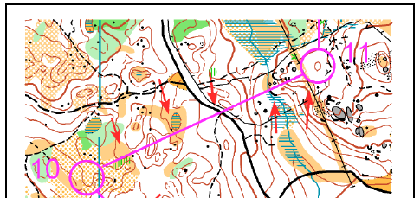

Le niveau violet: idem niveau orange sans point d’attaque net ni de ligne d’arrêt nette

